Lucky-Form/ לוגו הפרויקט
\* תבנית הפרויקט תוגש גם בכתב.
דף זה יופיע גם על הכריכה החיצונית של התיק
וגם כדף ראשון בתיק עצמו *\

עבודת גמר
בתכנון ותכנות מערכות
במסלול שירותי רשת אינטרנט
תשע"ט

שם התלמיד : | ניר שלום
בית ספר : | שקמה יד-מרדכי
ת.ז : | 318728474
שם המורה : | אלכס ברויטמן

הקדשה/תודה:
דף זה הינו חופשי וניתן גם לוותר עליו. בדף זה, לכותב ישנה הזדמנות להודות לאלו, שלדעתו, תרמו לו בעשייה, גיבוש וסיום עבודת הגמר. כמו כן, ניתן לצטט או להביע דעה חופשית לגבי העבודה או עשייתה, כגון: "מי שטרח בערב שבת...".

תוכן עניינים \* יש לשנות מספרי עמודים בהתאם לצורך *\

הקדשה/תודה: 2
תוכן עניינים 3
מבוא 5
מטרות האתר 5
קהל יעד 5
תאור האתר 5
מבנה בסיס הנתונים 6
תמונת הטבלאות מתוך מסד הנתונים 6
תמונת קשרי הגומלין מתוך מסד הנתונים ( DSD) 6
מבנה התיקיות 7
שרותי הרשת באתר 9
שירותי רשת נצרכים ממקור חיצוני 9
שירותי רשת שהאפליקציה מספקת 9
מבנה בסיס הנתונים של שירותי הרשת 10
תמונת הטבלאות מתוך מסד הנתונים 10
תמונת קשרי הגומלין מתוך מסד הנתונים ( DSD) 10
מפת האתר 11
מדריך האפליקציה למשתמש 12
מדריך האפליקציה למנהל 13
רשימת מקורות (ביבליוגרפיה) 14
נספחים 15
ReadMe 16

מבוא

תיאור הארגון
- הארגון - מערכת מילוי אוטומטי לטפסיי לוטו.
- המערכת מכילה סוגים שונים של טפסיי לוטו שאפשר לבחור איזה מהם למלא ולשלוח.

מטרת העל של המערכת
- מטרת העל של המערכת היא הנגשה של מילוי לוטו לאנשים, והקלה עליהם בכך שהמחשב ימלא להם את התוצאות באופן מחושב עד כמה שאפשר, כביכול – הגדלת הסיכויים.

מבנה ארגוני

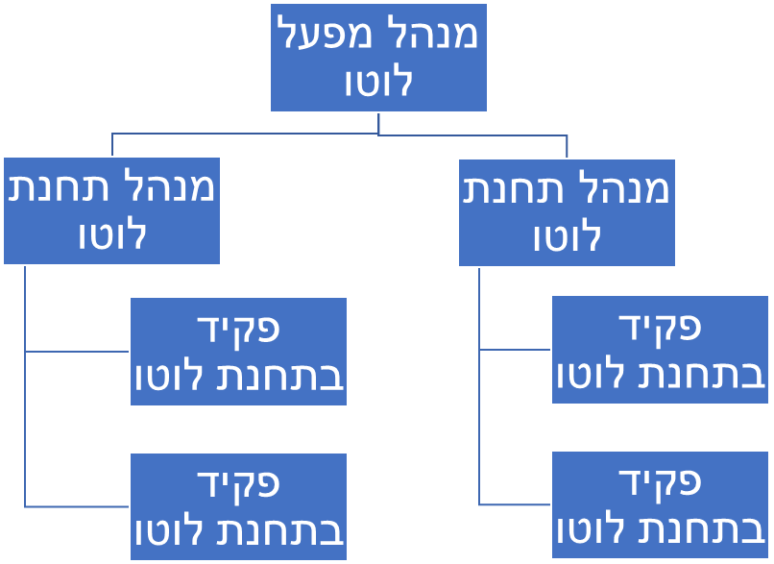

בעיות במצב הקיים
המערכת הנוכחית היא ידנית שיוצרת בעיות -
- אדם אשר רוצה למלא טופס צריך לגשת אל התחנה (בזבוז זמן ודלק), לקנות טופס, ולמלא אותו בעזרת עט, דבר הלוקח הרבה מאוד זמן ולפעמים מתיש, במיוחד אם אדם זה נוהג למלא לוטו בדרך כלל.
- כדי לבדוק את הטופס במקרה של זכייה אדם צריך למצוא את הטופס, לגשת לתחנת הלוטו, ולתת אותו לפקיד. אנשים יכולים לאבד את הטופס שלהם.
- מילוי טפסים בתחנת הלוטו ויצירת טפסים חדשים מצריך שימוש רב בנייר והדפסה מה שפוגע באיכות הסביבה ועולה הרבה מאוד כסף.

מטרת הפרויקט
- לשפר את שירות הלקוחות –
- חיסכון בזמן לממלא – המחשב ממלא באופן אוטומטי את המספרים ובנוסף אין צורך להגיע אל התחנה.
- חיסכון בכסף לממלא – אין צורך לבזבז כסף על הגעה לתחנה (דלק או תחבורה ציבורית).
- הנגשה של התוצאות ומילויים קודמים.
- אין אופציה של איבוד טופס או פגיעה בו.
- לשפר את ייעול מפעל הלוטו
- אין צורך לבזבז כסף על הדפסת נייר.
- כאשר אנשים ימלאו בעזרת המחשב יהיו יותר אנשים שישתמשו בלוטו דרך המחשב ואין צורך לבזבז כסף על פקידים.
משתמשים עיקריים
- האנשים אשר ממלאים טפסי לוטו
- מנהל האתר

דרישות פונקציונאליות –
- כל משתמש
- רואה את תוצאות ההגרלה
- רואה את סוגי הטפסים השונים הקיימים

- מנוי
- הזדהות במערכת
- מילוי טופס אוטומטי
- שינוי מילוי אוטומטי
- צפייה בתוצאות ההגרלה
- צפייה במילויים קודמים
- שליחת טופס ותשלום

- מנהל
- הזדהות במערכת
- הוספה או מחיקה של סוגי טפסים

תכנון נתונים
- מנוי – מאפיינים כגון: שם פרטי, שם משפחה, טלפון, כתובת, EMAIL.
- טופס לוטו – מאפיינים כגון: מספר סידורי, סוג טופס.
- מנהל – מאפיינים כגון: שם פרטי, שם משפחה, טלפון, כתובת, EMAIL.

מבנה בסיס הנתונים

תמונת/תמונות הטבלאות מתוך מסד הנתונים
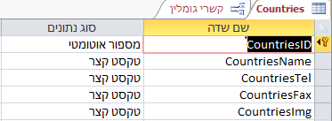

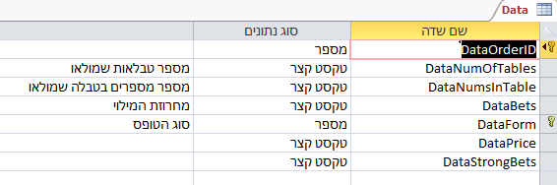

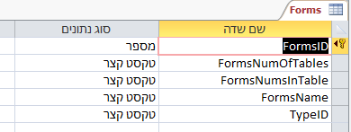

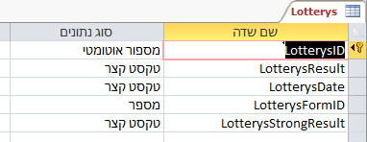

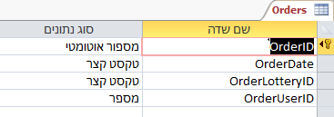
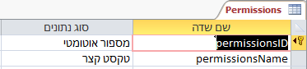
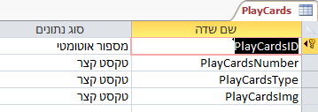

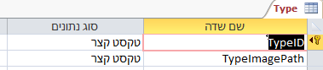

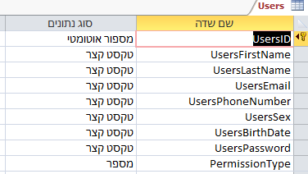

תמונת/תמונות קשרי הגומלין מתוך מסד הנתונים ( DSD)

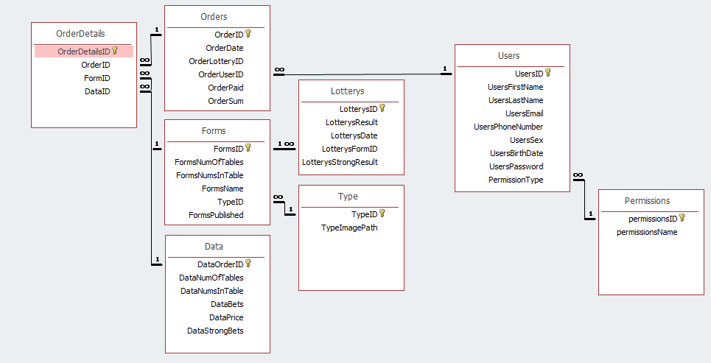

מבנה התיקיות
(הסבר)

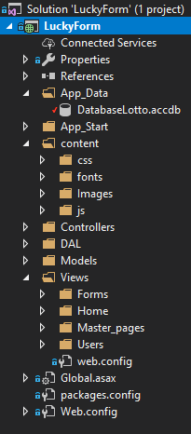
המחלקות
העתקה והדבקה של ממשקי המחלקות, ללא מימוש .
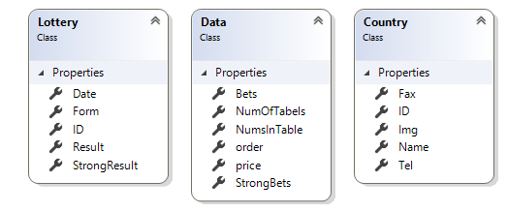
על הממשקים להיות מתועדים ב- UML.
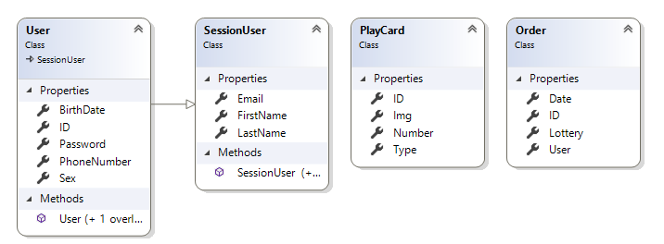

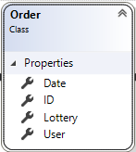

שרותי הרשת באתר

שירותי רשת שהאפליקציה מספקת
לכל שירות שהאפליקציה מספקת, יש להעתיק ולהדביק את ממשקי שירותי הרשת, ללא מימוש .
על הממשקים להיות מתועדים ב- UML
יש לציין אם האפליקציה השתמשה בשירות שסיפקה

שירות הרשת הוא חברת אשראי. חברת האשראי מספקת לאתר אפשרות לתת ללקוחות אופציה לשלם באשראי.
public interface IService1
{

[OperationContract]
string GetDealVerification(CreditCard card, double amount, int payments);

[OperationContract]
string GetDealsReport(DateTime start, DateTime end);

}

מבנה בסיס הנתונים של שירותי הרשת
//אופציונאלי
// במידה ובאפליקציה נכתב שירות רשת המשתמש בבסיס נתונים, יש להפריד בין בסיס הנתונים של האפליקציה ובסיס הנתונים של השירות.

תמונת הטבלאות מתוך מסד הנתונים

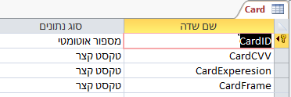
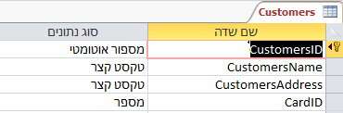
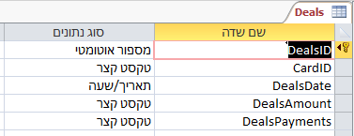

תמונת קשרי הגומלין מתוך מסד הנתונים ( DSD) \\ אם קיים

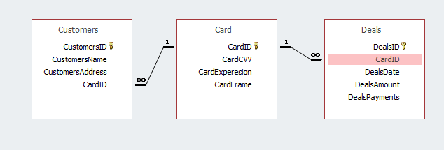

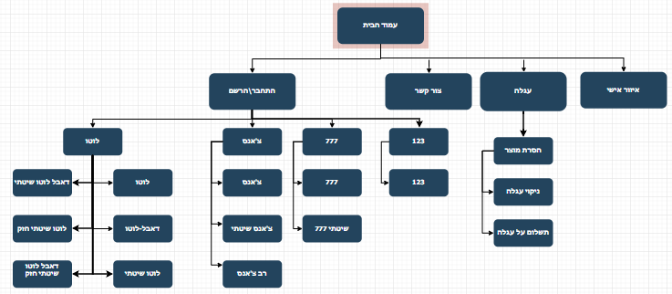
מפת האתר

מדריך האפליקציה למשתמש
תאור האפשרויות למשתמש באפליקציה. יש ללוות את ההסברים בצילומי המסכים המתאימים. יש צורך להיות ענייניים ולא להאריך יתר על המידה (הציון אינו נמדד בכמות הדפים וגודל האותיות)
יש להתחיל באפשרויות הפתוחות בפני משתמש מזדמן, לתאר את דרך הרישום ולהמשיך באפשרויות למשתמשים הרשומים.

בתחילה ניתן לראות את מסך הבית:
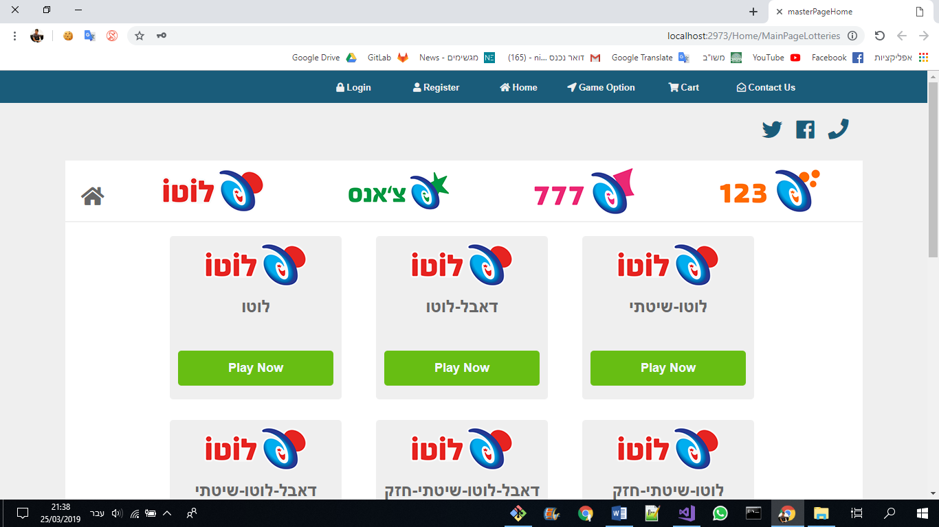

כאשר פה ניתן לשוטט בין סוגי ההגרלות השונות ולראות אילו סוגי טפסים ניתן למלא.
כמו כן, ניתן להיכנס לעמוד צור הקשר.

בתפריט העליון מופיעים לחצני התחברות והרשמה. לחיצה על לחצנים אלו תוביל למסך הבא:
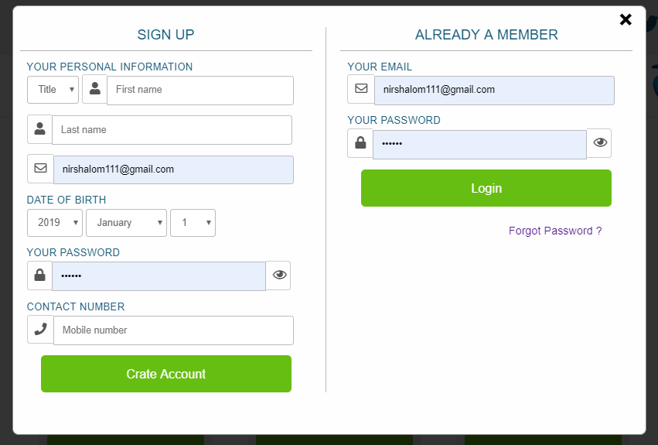

כאן ניתן להירשם לאתר או להתחבר אליו במידה וקיים כבר משתמש.
לאחר ההתחברות מקבלי שינוי של התפריט העליון:

מתווסף כפתור ההתנתקות וכפתור הברוכים הבאים, לחיצה עליו תוביל אתכם לאזורכם האישי, שם תוכלו לראות פרטיכם האישיים.

לאחר שהתחברת לאתר, תוכל להתחיל למלא הגרלות. כדי לעבור בין סוגי ההגרלות השונים יש ללחוץ על אחד מסמלי ההגרלות (מסומנים במספרים 1 2 3 4). לאחר לחיצה עליהן יופיעו כל סוגי הטפסים בקטגוריה זו. כדי לבחור בטופס מסוים ניתן ללחוץ כפתור ה "play now".

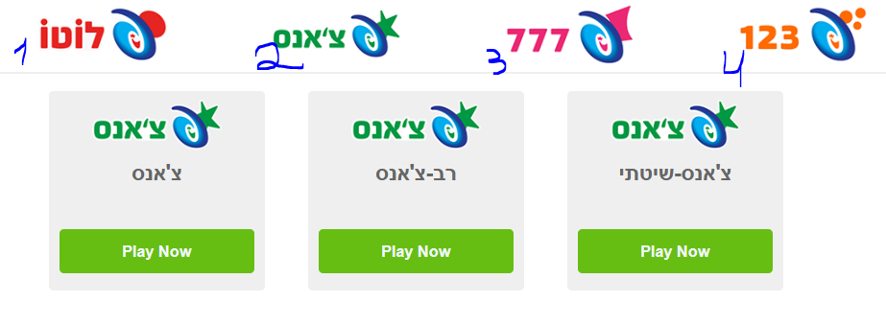לכל אחד מסוגי הטפסים קיימים הוראות בדפי הטפסים עצמם. כמו כן יש אפשרות של בחירה ידנית ואפשרות של בחירה אוטומטית וניקוי כל הבחירה.
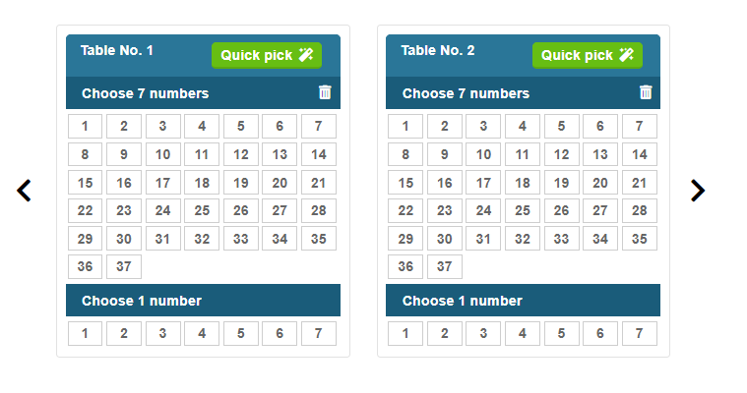

לאחר מילוי הטופס יש ללחוץ על קניית טופס ולעקוב אחר ההוראות לתשלום.

מדריך האפליקציה למנהל
תאור האפשרויות למנהל האפליקציה. יש ללוות את ההסברים בצילומי המסכים המתאימים

תצוגת המנהל תהיה דומה לתצוגת המשתמש, אך למנהל יש את האפשרות לראות את הטפסים שעוד לא פורסמו וכמו כן להוסיף ולהסתיר טפסים. מסך הטפסים המפורסמים ואפשרות המנהל להסתרה:
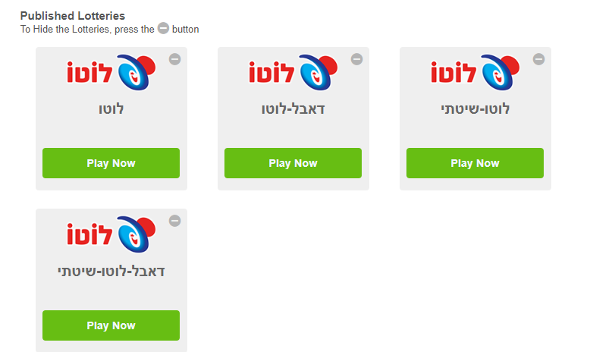מסך הוספת הטפסים:
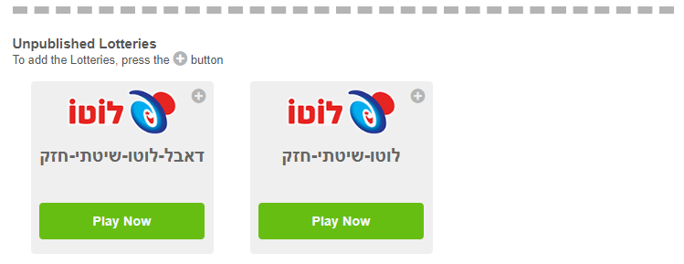לחיצה על כפתורי ההוספה וההסתרה תוביל לשינוי התצוגה אצל המנהל ואצל כל המשתמשים
רשימה ביבליוגרפית/ רשימת מקורות

מפעל הפיס – האתר הרשמי
https://www.pais.co.il/

באופן כללי רצוי (אם אפשר) להסביר לתלמידים שהמבנה של המקורות צריך להיות על פי כללי APA. יש להבדיל בין רשימת מקורות שהיא ציון המקורות לציטוטים בטקסט (בדרך כלל תלמידינו לא משתמשים בכך בפרויקט/ עבודת גמר), לבין רשימה ביבליוגרפית המציינת ספרות שכוללת תכנים ששימשו להכנת עבודת הגמר אך אין ציטוט מהם בתוך הטקסט.

נספחים
הנספחים כוללים את כל הדרוש להבנת העבודה.פרויקט (ואינם נחלת הכלל) ותיאורם של מהלכים שנעשו במיוחד עבור העבודה/פרויקט. לפיכך, תהיינה הפניות לנספחים הרלוונטיים במקורות המתאימים בגוף העבודה.
נספחים אפשריים: תיעוד מהלך עבודת הגמר: קשיים מיוחדים, תיאור תוכנות מיוחדות ונוספות שאיתם הוכנו חלקים מהפרויקט/העבודה, תיאור חומרה מיוחדת ששמשה את הכנת העבודה או הפרויקט, צילומים או דפים מקטלוגים שנעשה בהם שימוש במהלך העבודה, דפי הכנה או הדרכה לשימוש בעבודות.

הנספחים שצורפו הם הוראות וחוקי הטפסים השונים אשר נמצאים באתר הפיס ולפיהם נבנו הטפסים השונים.
https://www.pais.co.il/info/lotto/About-Lotto.aspx
https://www.pais.co.il/info/About-Chance.aspx
https://www.pais.co.il/info/About777.aspx
https://www.pais.co.il/info/About-123.aspx

ReadMe
העתקת קבץ ה- readme.htm המסביר למשתמש כיצד להתקין את האפליקציה ולהפעיל אותה.
ההסברים להפעלה של התוכנה יהיו ברורים ופשוטים גם למי שאינו מכיר את התוכנה.
יש לצרף שמות משתמשים וסיסמאות של משתמשים רשומים ושל מנהל האפליקציה.

יש לפתוח את הפרויקט על ידי לחיצה על "LuckyForm.sln" ולאחר מכן לפתוח את הview ששמו "MainPageLotteries" משם יש להריץ את הפרוייקט.
לצורך כניסה בתור משתמש (רגיל) רשום באתר יש למלא את הפרטים הבאים בLogin :
שם משתמש : myUser
סיסמה: myPassword

לצורך כניסה בתור מנהל האתר יש למלא את הפרטים הבאים בLogin :
שם משתמש : myAdmin
סיסמה : myAdminPassword

יש להעתיק את התיקייה 012345678 למחשבך , ולהפוך אותה לתיקייה וירטואלית כלומר יש ללחוץ עליה עם כפתור ימני , מאפיינים (Properties) ללכת לתגית Web Sharing ולהוסיף את התיקייה . (לא לשכוח לסמן את תיבת ה write ).
הרצת הפרויקט ע"י קישור אל ה- http://localhost/012345678 בשורת הכתובת בדפדפן.

לצורך כניסה בתור משתמש (רגיל) רשום באתר יש למלא את הפרטים הבאים בLogin :
שם משתמש : myUser
סיסמה: myPassword

לצורך כניסה בתור מנהל האתר יש למלא את הפרטים הבאים בLogin :
שם משתמש : myAdmin
סיסמה : myAdminPassword

